﻿

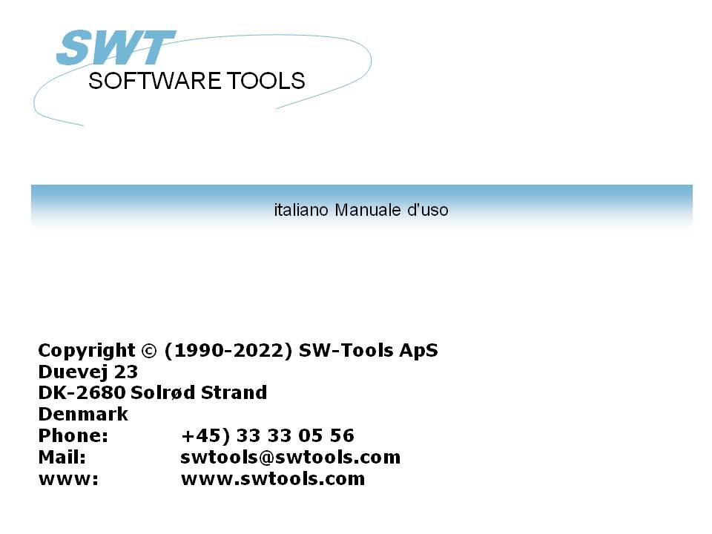

Collegamento di oggetti ed incastonare

22/11/01 / 2022-09-01 008.384

Indice
Indice 2
1. Introduzione 3
1.1. Liberi le note 4
2. OLE in RAPGEN 5
2.1. Punto 1 - Definizione della lettera del fornitore 6
2.2. Punto 2 - Aggiungendo il contenuto di un Microsoft esprima il documento come 8
2.3. La lettera finale del fornitore 11
2.4. Usando collegamento anziché incastonato 12
3. OLE in IQ/DATAMASTER 13
3.1. Generazione della domanda semplice 14
3.2. Aggiungendo l'oggetto OLE graduale 15
3.3. Usando 3 giacimenti del tasto per la funzionalità OLE 16
3.4. Come generare l'oggetto 17
3.5. Come l'oggetto può essere conservato 18
3.6. Realizzare le azioni sull'oggetto 19
3.7. Come funzionare con la domanda finale 20
4. Funzioni OLI 22
4.1. Vista della documentazione in linea 23
4.2. Codici di errore generali 24
4.3. OleAllocate - Assegni un nuovo oggetto 25
4.4. OleFree - Liberi l'oggetto 26
4.5. OleLinkToFile - Collegamento ad una lima di oggetto di qualsiasi tipo 27
4.6. OleEmbedded - Generi un oggetto incorporato 28
4.7. OleFillObjectMenu - Riempia un menu di tutti gli oggetti registrati 29
4.8. OleFillVerbMenu - Riempia un menu di verbi dell'oggetto 30
4.9. OleDoVerb - Effettui un verbo dell'oggetto 31
4.10. OleSave - Risparmi oggetto come incastonato nella lima 32
4.11. OleLoad - Carichi un oggetto incorporato dalla lima 33
4.12. OleGetInfo - Le informazioni di ritorno su oggetto 34
4.13. OleSetInfo - Le informazioni stabilite dell'oggetto 35
4.14. OleMenuCreate - Generi un menu 36
4.15. OleMenuDestroy - Distrugga un menu 37
4.16. OleMenuAdd - Aggiunga l'articolo ad un menu 38
4.17. OleMenuSelect - Scelga dal menu alla posizione di cursore corrente 39
4.18. OleDialogCreate - Dialogo standard per i oggetti collegati 40
4.19. OleDialogFile - Dialogo standard per la selezione del nome di archivio 41
5. Caratteristiche tecniche 42
5.1. Requisiti 43
5.2. Lime installate 44
Index 45

1. Introduzione

Il collegamento di oggetti degli Interruttore-Attrezzi ed incastonare gli forniscono un senso semplice integrare il contenuto di altre domande di Windows nel rapporto o nella domanda definita in un'applicazione del TRIO degli Interruttore-Attrezzi. Il manuale si riferirà al collegamento di oggetti ed all'incastonatura come il OLE nome corto.
Per esempio, potete desiderare usare le caratteristiche di elaborazione di testi della parola del Microsoft quando definisce una lettera del cliente, o potere giocare una video sequenza quando interroga le informazioni ecc. dell'articolo.
L'interfaccia ha fornito nel TRIO è semplicemente la capacità di definire un campo, che è contrassegnato come OLE. Funzionando con la disposizione di un rapporto o della forma di una domanda potete scegliere collegarti ad un documento attuale o generare un documento incluso.
Un collegamento ad un documento attuale di parola del Microsoft è soltanto un riferimento al nome di archivio. Se avete un documento registrato come c: /Microsoft/word/customer.doc che potete collegare direttamente ad esso. Se il documento è cambiato da un altro utente, non lavorante nell'ambiente del TRIO, l'oggetto sarà aggiornato la prossima volta il rapporto/domanda è eseguito.
Se usando OLE come un documento incluso, il contenuto reale del documento è memorizzato insieme all'applicazione del TRIO. I cambiamenti all'oggetto del documento quindi è fatto soltanto da TRIO che usando l'applicazione dell'oggetto e non possono essere cambiati direttamente dall'applicazione reale.
Scegliendo fra il collegamento e l'incastonatura dipende da come desiderate immagazzinare il contenuto degli oggetti.
Questo manuale li guiderà attraverso i campioni sia in RAPGEN che nel quoziente d'intelligenza per mostrare l'uso semplice degli oggetti OLI nel TRIO.

1.1. Liberi le note
I seguenti aumenti è stato fatto all'interfaccia di utente in Interruttore-Attrezzi RAPGEN/IQ:
- Nuovo tipo di campo OLE nel dialogo libero del campo
Riferisca prego ai campioni fatti in questo manuale per vedere i cambiamenti dell'interfaccia.

2. OLE in RAPGEN

Questo capitolo per gradi descriverà come potete definire semplicemente una lettera che leggerà e stamperà le informazioni dalla base di dati compreso testo scritto nella parola del Microsoft.

2.1. Punto 1 - Definizione della lettera del fornitore
Iniziamo questo campione definendo una lettera semplice del fornitore, basata sul sistema del demo del TRIO.

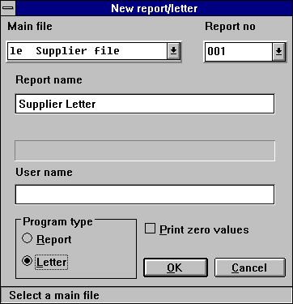

1. Definizione della lettera del fornitore
La lima “le„ è stata selezionata come la lima principale per la lettera ed il nome è cambiato “alla lettera del fornitore„.

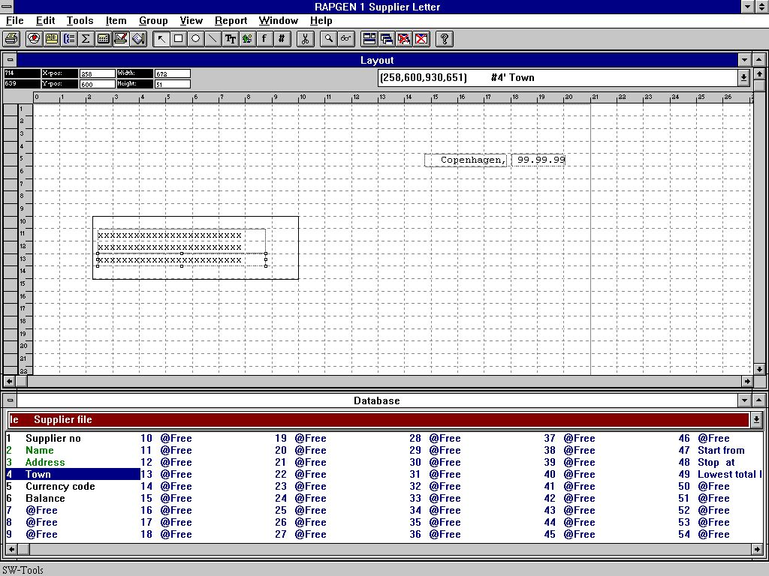

2. Aggiungendo i campi alla stampa sulla lettera
Secondariamente inseriamo 3 campi dalla lima principale del fornitore nella disposizione.

2.2. Punto 2 - Aggiungendo il contenuto di un Microsoft esprima il documento come
campo
Per aggiungere il contenuto della parola del Microsoft alla lettera dovete in primo luogo definire un campo di tipo l'oggetto OLE 2.0. In questo campione abbiamo selezionato il campo libero il numero 10 a partire dalla finestra della base di dati.

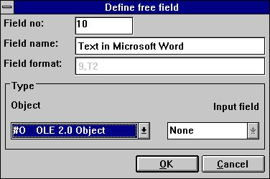

3. Definendo i 2.0 OLI obietti il campo
Inserito nella disposizione e graduato di conseguenza possiamo selezionare il tipo di oggetto OLE scattandoci con il tasto di mouse di destra sul campo e selezionare la funzione “testo…„.

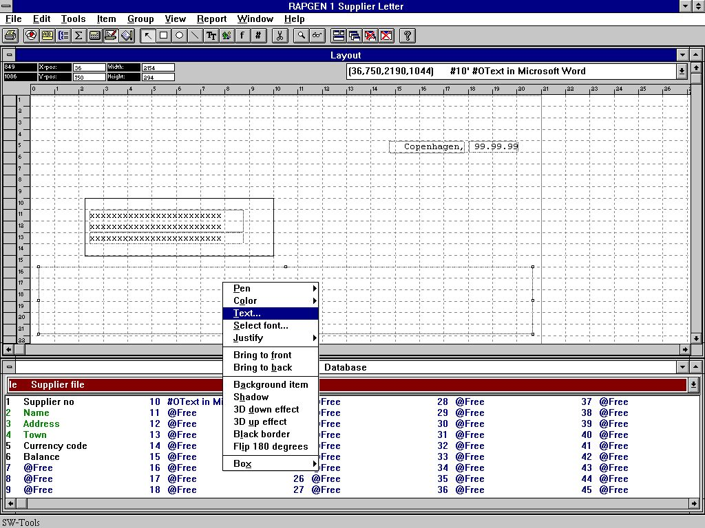

4. Come selezionare il tipo OLE chiesto dell'oggetto
La prima volta selezionate “il testo…„ la funzione per un oggetto OLE un dialogo comparirà con tutti gli 2.0 oggetti OLI installati. A partire da questa lista selezioniamo il nome

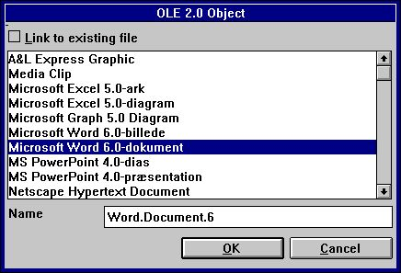

5. Selezione della parola del Microsoft come tipo dell'oggetto
Secondariamente RAPGEN attiverà l'assistente dell'oggetto, in questo caso parola del Microsoft, permettendo così che usiate l'intera funzionalità di questa applicazione per digitare il testo in un sistema di elaborazione di testi.

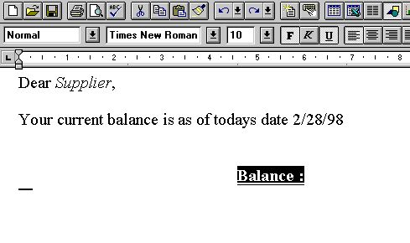

6. Fornendo il contenuto dell'oggetto nella parola del Microsoft
Quando il testo è stato digitato l'applicazione può essere chiuso ed il soddisfare dell'oggetto comparirà nella disposizione della lettera.

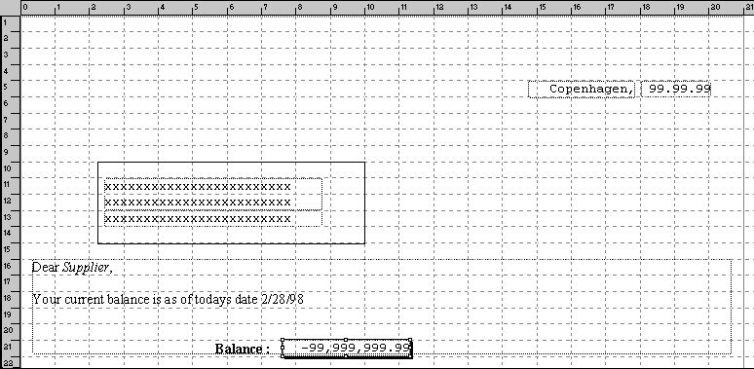

7. Disposizione della lettera compreso il soddisfare OLE dell'oggetto
Infine aggiungiamo il campo dell'equilibrio in cima al campo OLE dell'oggetto. La lettera è completa.

2.3. La lettera finale del fornitore
Quando la lettera è stampata otterrete quanto segue:

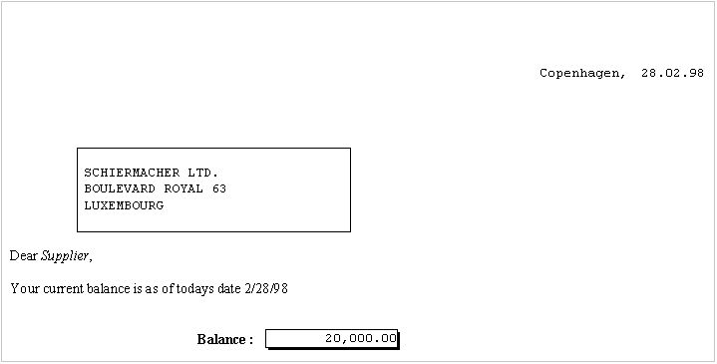

8. Il tabulato della lettera del fornitore

2.4. Usando collegamento anziché incastonato
Lo stesso campione ha potuto essere fatto collegandosi ad una lima di documento attuale. Abbiamo conservato l'esatto lo stesso soddisfare in una lima chiamata
c: /swtools/supplier.doc
ed ora si collegherà ad esso anziché avere l'oggetto incluso nel rapporto.
Inserisca il campo definito come oggetto OLE nella disposizione e selezioni “il testo…„ funzioni scattandosi con il tasto di mouse di destra sul campo.
Nel segno di spunta di dialogo “il collegamento alla lima attuale„ e fornisce il nome di archivio.

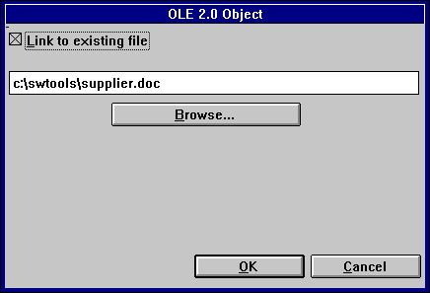

9. Collegandosi ad una lima attuale
Il tabulato finale avrà lo stesso effetto di quando include l'oggetto nella disposizione.
Prego nota, non potete passare dall'incastonato da direttamente al collegamento. In primo luogo dovete rimuovere il campo dalla disposizione ed allora inserirli ancora. Allora potete collegarti ad una lima attuale invece di includere un oggetto.

3. OLE in IQ/DATAMASTER

Questo capitolo descriverà come potete aggiungere la funzionalità OLE a qualunque tipo di programmi di IQ/DATAMASTER. Questa sezione illustra soltanto l'uso nel quoziente d'intelligenza perché il relativi stessi quando funziona con DATAMASTER.
Abbiamo scelto un campione che realmente fungerà da domanda del fornitore, dove l'utente può realmente aggiungere qualunque tipo di oggetto OLE come informazioni supplementari sul fornitore. Ciò gli dà un'idea di che cosa può essere generato come applicazioni nel TRIO quando usando gli oggetti OLI.

3.1. Generazione della domanda semplice
Questo campione è basato su una domanda semplice del fornitore
le#1-6
quale è stato conservato come programma 1 nel quoziente d'intelligenza.

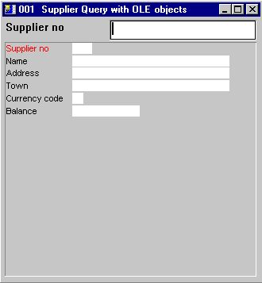

10. Domanda semplice del fornitore nel quoziente d'intelligenza

3.2. Aggiungendo l'oggetto OLE graduale
Definisca un liberi il campo #10 nella forma funzioni con il nome
'Oggetto OLE su supplier' contrassegnato come 'Object'^ OLE 2.0 del #O;

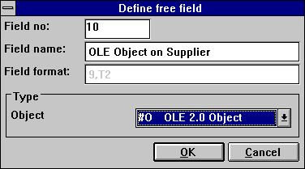

11. Campo libero definito come oggetto OLE
Inserisca il campo libero #10 alla posizione voluta nella forma e gradui la scatola secondo la misura di conseguenza. In questo campione abbiamo registrato la scatola per misura la finestra di domanda.
Dopo questa aggiungete due linee di calcolo per la lettura dell'oggetto OLE
Dopo colto di supplierfile
#14= " c: /swtools/ “, #1,„ .swo "
OleLoad (#10, #14)

3.3. Usando 3 giacimenti del tasto per la funzionalità OLE
Aggiunga 3 campi liberi definiti come '&amp;Create' , '&amp;Save' e '&amp;Action'. Tutti i campi ha il ^b di disposizione; 8. Una volta inserito nella disposizione, contrassegni i campi come oggetto scrivono il ^b a macchina; 'Button' scattare il tasto di mouse di destra su ciascuno dei 3 campi.

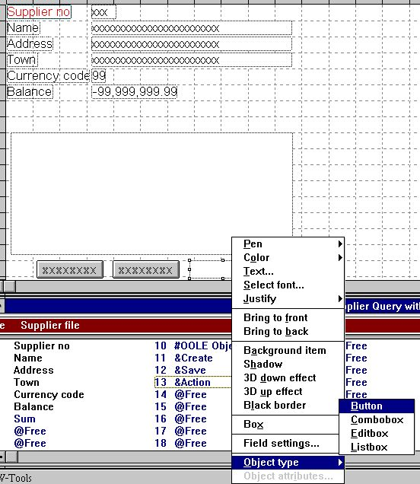

12. Tasti per controllare l'oggetto OLE

3.4. Come generare l'oggetto
I calcoli stati necessari per generare un oggetto come incastonato o collegato possono semplicemente essere dai seguenti calcoli:

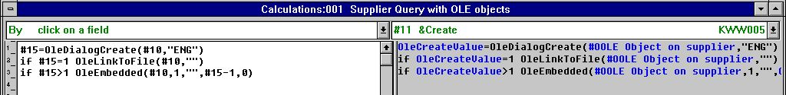

13. Calcoli per la generazione dell'oggetto OLE
Il campo libero #15 usato per richiamare l'oggetto selezionato è definito come disposizione “9,„.

3.5. Come l'oggetto può essere conservato
Per permettere all'utente di conservare l'oggetto generato, abbiamo aggiunto i seguenti calcoli:

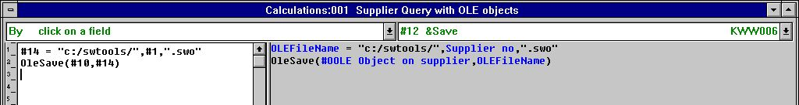

14. Calcoli per conservare l'oggetto OLE generato
Il ^b del percorso di difetto; c: /swtools/ e il no^ del fornitore; più l'estensione
.swo
c: /swtools/205.swo
La disposizione del campo libero 14 è 128 (deve essere un campo numerico dell'alfa per tenere un nome di archivio compreso il percorso).

3.6. Realizzare le azioni sull'oggetto
Poiché un oggetto OLE può essere dei tipi differenti, l'azione che un utente può effettuare sull'oggetto può essere determinata soltanto dall'applicazione dell'oggetto. Per esempio, che un oggetto è di tipo la parola del Microsoft, un utente può pubblicare normalmente soltanto l'oggetto, in cui per quanto riguarda un video oggetto del Microsoft, l'utente può non solo pubblicare il contenuto dell'oggetto ma anche giocarlo. I calcoli aggiunti sono un campione standard di come hanno lasciato l'utente selezionano l'azione per effettuare su un oggetto di qualunque tipo.

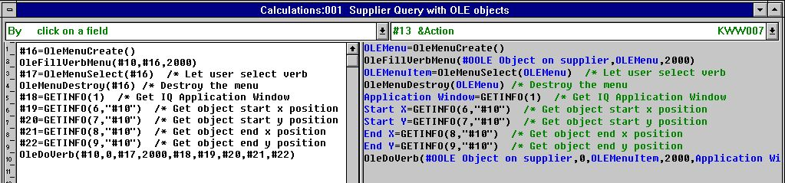

15. Calcoli per realizzare le azioni sull'oggetto OLE
Potete riferirti alla descrizione delle funzioni usate. I campi liberi usati sono definiti come quanto segue:

 | No. del campo | Nome

3.7. Come funzionare con la domanda finale
Nel funzionare con la domanda definita, è con la funzionalità normale di quoziente d'intelligenza, ma esteso con i 3 tasti calcolati speciali.
L'opinione lasciata l'utente individua il fornitore no 205, fornendo il valore 205 nel campo chiave di domanda.
L'utente ora desidera scrivere una nota su questo fornitore che usando la parola del Microsoft. La prima cosa che l'utente può fare, deve scattare sopra il ^b del tasto; Create quale presenterà il dialogo per la generazione dell'oggetto. A partire da questo dialogo l'utente seleziona “la parola del Microsoft„ come oggetto incorporato.

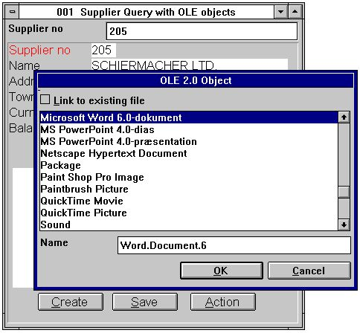

16. Utente che genera un oggetto per il fornitore no 205
Quando l'oggetto è stato generato l'utente può attivare la parola del Microsoft di applicazione dell'oggetto scattandosi sul ^b del tasto; 'Action' e selezioni
Edit

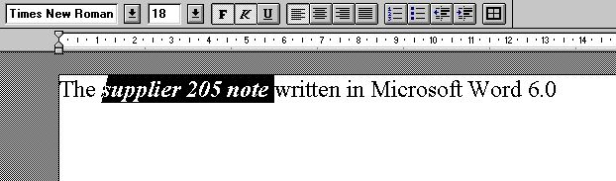

17. Utente che fornisce la nota nella parola del Microsoft
Quando l'utente chiude la parola del Microsoft il contenuto dell'oggetto è visualizzato all'interno della domanda di quoziente d'intelligenza del TRIO.

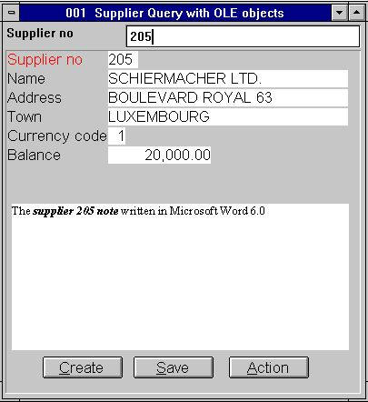

18. Domanda di quoziente d'intelligenza con la nota scritta dal consumatore
nella parola del Microsoft;

4. Funzioni OLI

L'accumulazione delle funzioni OLI è installata come DLL di Windows (biblioteca collegata dinamica). Tutte le funzioni sono descritte ed effettuate mentre le funzioni secondarie nel TRIO nel 10.xxx archiviano, dove xxx è il codice di lingua, situato nell'indice dell'installazione del TRIO.

4.1. Vista della documentazione in linea
La descrizione in linea della funzione OLE può essere osservata direttamente dalla finestra della base di dati. Selezioni la lima chiamata “funzioni OLI„, che è identificazione 10 della lima.

19. Documentazione in linea delle funzioni

4.2. Codici di errore generali
La seguente lista contiene tutti i codici di errore generali:
00 nessun errore
01 OLEx.DLL di sig.na
Funzione mancante 02 in DLL
03 non può regolare la coda di messaggio
04 Subcall della funzione vengono a mancare
La chiamata 05 della funzione OLE è venuto a mancare
Versione OLE illegale 06
07 deve denominare il ole_init in primo luogo
La funzione del registro di 08 Windows viene a mancare
09 COMPOBJ.DLL di sig.na
10 STORAGE.DLL di sig.na
L'oggetto 11 non sostiene l'interfaccia sconosciuta
Interfaccia mancante 12
13 non può assegnare la memoria necessaria
14 nessun verbi hanno trovato per questo oggetto
Identificazione di verbo o del menu di 15 sconosciuti
16 nessun oggetti per OLE2.0
Un oggetto di 17 sconosciuti o identificazione del menu
18 nessun immagazzinaggio assegnato per oggetto
19 nessuna chiamata sono stati fatti a ole_init
20 OLE2DISP.DLL/OLEAUT32.DLL di sig.na
21 non può convertire la stringa in versa OLE di visto o della stringa

4.3. OleAllocate - Assegni un nuovo oggetto
numeri il ^l di OleAllocate ();

Quando l'oggetto più non è necessario dovrebbe liberare la memoria usata denominando la funzione OleFree ().
Prego la nota, un campo OLE inserito nella disposizione di un rapporto o in una forma su un programma entrata di dati/di domanda è assegnata automaticamente tramite l'inizio e libererà la memoria dal termine.

4.4. OleFree - Liberi l'oggetto

Prego la nota, un campo OLE inserito nella disposizione di un rapporto o in una forma su un programma entrata di dati/di domanda è assegnata automaticamente tramite l'inizio e libererà la memoria dal termine.

4.5. OleLinkToFile - Collegamento ad una lima di oggetto di qualsiasi tipo

La funzione eliminerà il soddisfare corrente del ^i dell'oggetto; par1 prima di fare il collegamento.
Con la funzione OleDialogCreate () potete facilitare la creazione dei oggetti incorporati collegati ed i miei mezzi di dialogo standard di Windows.
Nel usando un oggetto collegato nel TRIO, soltanto il nome di schedario sarà conservato una volta usato nella disposizione/forma. Ciò inoltre fa domanda per tutte le lime conservate con OleSave (). Se è richiesto per fare possedere un oggetto separato, dall'applicazione reale del TRIO, uso un oggetto incorporato preferibilmente.
Noti 1 se par2 il "" dei uguali (nessun nome di schedario) la funzione userà il nome di archivio selezionato corrente. Per esempio, se una chiamata anteriore a OleDialogCreate () è stata fatta e l'utente ha selezionato la lima chiamata “sheet.xls„, è il nome di archivio selezionato corrente.

4.6. OleEmbedded - Generi un oggetto incorporato

Per esempio, generare un documento di parola 6.0 del Microsoft, l'identificazione di programma è “Word.Document.6„.
Il ^i di parametri; par4 e par5 è usato soltanto quando una chiamata anteriore è stata fatta a OleDialogCreate () o a OleFillObjectMenu () /OleMenuSelect (). Riferisca prego alla documentazione su queste funzioni.

4.7. OleFillObjectMenu - Riempia un menu di tutti gli oggetti registrati

Ogni articolo aggiunto al menu avrà un'identificazione unica, da 0 al X. Poiché questo può essere in conflitto con altre voci di menu aggiunte prima di questa chiamata di funzione, potete usare il par2 come un'immagine riportata del menu, per esempio se par2 sono 1000 che le identificazioni degli articoli aggiunti sono numerate 1000 al X.
Il numero di articoli aggiunti dipende da quante applicazioni è stata installata sul sistema, che può oggetti molto. dovuto le limitazioni dell'esposizione di un menu d'inseguimento, un numero massimo degli articoli può essere dato come ^i di parametro; par3 , per esempio se par3 i uguali 10 un menu secondario è generato per ogni 10 articoli. Il menu secondario sarà nomi xxxxx 1-10, xxxxx 11-20 ecc., dove il xxxxx deve essere dato in par4.

4.8. OleFillVerbMenu - Riempia un menu di verbi dell'oggetto

Il verbo è identificato unicamente da un numero, conosciuto soltanto all'oggetto. Usando questa funzione che è possibile aggiungere gli articoli ad un menu, in cui dall'utente può selezionare l'azione per effettuare sull'oggetto.
Ogni articolo aggiunto al menu avrà un'identificazione unica, da 0 al X. Poiché questo può essere in conflitto con altre voci di menu aggiunte prima di questa chiamata di funzione, potete usare il par3 come un'immagine riportata del menu, per esempio se par3 sono 1000 che le identificazioni degli articoli aggiunti sono numerate 1000 al X.

4.9. OleDoVerb - Effettui un verbo dell'oggetto

Se l'identificazione di verbo dell'oggetto è conosciuta può essere analizzata direttamente in par3 con
Il ^i di parametri; par5 - par9 è richiesto e può essere ottenuto dalla funzione standard GETINFO del sommergibile del TRIO (). I parametri devono essere definiti come disposizione “8 del campo.„ (16/32 di bit compatibile). Se definito scorrettamente l'applicazione può provocare gli errori o i risultati inattesi.

4.10. OleSave - Risparmi oggetto come incastonato nella lima

L'oggetto conservato può essere caricato ancora usando la funzione di OleLoad ().

4.11. OleLoad - Carichi un oggetto incorporato dalla lima

4.12. OleGetInfo - Le informazioni di ritorno su oggetto

Con il ^i di modo 0; par3 non è usato. Con il modo 1 copierà il nome di archivio dell'oggetto nel par3

4.13. OleSetInfo - Le informazioni stabilite dell'oggetto

Con il modo 0 le bandierine dell'oggetto devono essere analizzate in par3. Il valore può essere uno o più di seguenti valori aggiunti insieme:
0 - Nessun bandierine. L'oggetto è regolato secondo le dimensioni della scatola del campo. 1 - L'oggetto usa le relative dimensioni reali.
Se il formato della scatola del campo è più piccolo di l'oggetto è fermato. 2 - La dimensione verticale è regolata secondo la dimensione orizzontale
della scatola del campo. 4 - La dimensione orizzontale è regolata secondo la dimensione verticale
della scatola del campo.
Tutto l'oggetto ha generato la bandierina 2 di usi come difetto.

4.14. OleMenuCreate - Generi un menu
numeri il ^l di OleMenuCreate ();

Quando il menu più non è necessario deve essere distruttoe usando la funzione di OleMenuDestroy. Se non è, la memoria non è liberata!

4.15. OleMenuDestroy - Distrugga un menu

4.16. OleMenuAdd - Aggiunga l'articolo ad un menu

dell'identificazione del menu del x=Add (submenu);

Se par2 è 0 che un articolo del testo è aggiunto al menu.
Se par2 è -1 che un separatore (che divide linea) è aggiunto al menu. Con questo ^i di modo; par3 e par4 non è usato.
Se par2 è più grande di 0 esso deve essere un'altra identificazione unica del menu restituita dalla funzione di OleMenuCreate ().
Il ^i di parametro; par3 devono essere un'identificazione unica della voce di menu, che sarà restituita quando l'utente seleziona un articolo a partire dal menu e il par4 contiene semplicemente il testo dell'articolo.

4.17. OleMenuSelect - Scelga dal menu alla posizione di cursore corrente

4.18. OleDialogCreate - Dialogo standard per i oggetti collegati
dell'inclusi di e digenerazione

Il par2 è l'identificazione di lingua, che controlla il testo di dialogo usato.

4.19. OleDialogFile - Dialogo standard per la selezione del nome di archivio

La maniglia della finestra in par1 può essere ottenuto usando il subfunction GETINFO ().
Il dialogo richiede due parametri controllare i filtri di nome di archivio. Il
esempio “ole„ poichè l'estensione elencherà soltanto tutte le lime chiamate “xxxxxxxx.ole„. Il ^i di parametro; par3 è la definizione del filtro compreso una descrizione del filtro. Per esempio, un filtro può essere definito As
“Tutte le lime, *.*„
quale definisce un filtro affinchè l'utente selezioni con la descrizione “tutte le lime„ e l'estensione “*.*„. È importante che la descrizione e l'estensione è separata da una virgola, altrimenti il dialogo può non riuscire ad essere visualizzato!
Se il modo ( par4) è 1 che il dialogo della lima lascerà l'utente entrare in un nuovo nome di archivio o selezionare un nome di archivio attuale per risparmi. Se un nome di archivio attuale è selezionato l'utente deve rispondere a sì per scrivere sopra la lima.
Se un nome di archivio è analizzato in par5 e nessun valore ha analizzato in par6 (testo vuoto del "") il dialogo utilizzerà il percorso dal nome di archivio in par5. Per esempio, se par5 è “la c: /swtools/sheet.xls„ il percorso iniziale sarà “c: /swtools„.

5. Caratteristiche tecniche

5.1. Requisiti
L'interfaccia OLE richiede le versioni 007.001 del TRIO degli Interruttore-Attrezzi o più alto. Sarà sostenuta in 16 e 32 versioni del bit.

5.2. Lime installate

1. Definizione della lettera del fornitore 6
2. Aggiungendo i campi alla stampa sulla lettera 7
3. Definendo i 2.0 OLI obietti il campo 8
4. Come selezionare il tipo OLE chiesto dell'oggetto 9
5. Selezione della parola del Microsoft come tipo dell'oggetto 10
6. Fornendo il contenuto dell'oggetto nella parola del Microsoft 10
7. Disposizione della lettera compreso il soddisfare OLE dell'oggetto 10
8. Il tabulato della lettera del fornitore 11
9. Collegandosi ad una lima attuale 12
10. Domanda semplice del fornitore nel quoziente d'intelligenza 14
11. Campo libero definito come oggetto OLE 15
12. Tasti per controllare l'oggetto OLE 16
13. Calcoli per la generazione dell'oggetto OLE 17
14. Calcoli per conservare l'oggetto OLE generato 18
15. Calcoli per realizzare le azioni sull'oggetto OLE 19
16. Utente che genera un oggetto per il fornitore no 205 20
17. Utente che fornisce la nota nella parola del Microsoft 21
18. Domanda di quoziente d'intelligenza con la nota scritta dal consumatore 21
19. Documentazione in linea delle funzioni 23

Index

l
- 1;3;4;6;8;14;25;26;27;28;29;30;31;32;33;34;35;36;37;38;39;40;41
0
0 8;9;15;24;28;29;30;34;35;38;44
00 24
001 43
007 43
01 1;24
02 24
03 24
04 24
05 24
06 24
07 24
08 24
09 1;24
1
1 3;4;6;14;15;23;27;29;34;35;41;43;44
-1 38
10 8;14;15;22;23;24;29;32;44
1000 29;30
11 1;15;24;29;33;44
1-10 29
11-20 29
12 16;24;34;44
128 18
13 17;24;35;44
14 15;18;24;36;44
15 17;19;24;37;44
16 20;24;31;38;43;44
17 21;24;39;44
18 21;24;40;44
19 23;24;41;44
2
2 2;5;6;7;8;9;11;12;15;24;35;44
20 24;44
205 18;20;44
21 24;44
3
3 7;8;11;13;14;15;16;17;18;19;20;25;44
32 31;43
4
4 9;12;17;22;23;24;25;26;27;28;29;30;31;32;33;34;35;36;37;38;39;40;41;44
5
5 10;18;27;42;43;44
6
6 10;14;19;28;44
7
7 10;20;29;44
8
8 11;16;30;31;44
9
9 12;17;31;44
A
A 3;9;20
Abbiamo 12;13
Action 16;20
Add 38
Aggiunga 16;38
Aggiungendo 7;8;15;44
Allora 12
As 41
Assegni 25
B
Button 16
C
Calcoli 17;18;19;44
Campo 15;44
Caratteristiche 42
Carichi 33
Ciò 13;27
Codici 24
Collegamento 1;27
Collegandosi 12;44
Come 9;17;18;20;44
COMPOBJ 24
Con 27;34;35;38
Create 16;20
D
DATAMASTER 13
Definendo 8;44
Definisca 15
Definizione 6;44
Dialogo 40;41
Disposizione 10;44
Distrugga 37
DLL 22;24
Document 28
Documentazione 23;44
Domanda 14;21;44
Dopo 15
E
è 3;4;6;10;11;14;17;18;19;20;21;22;23;24;25;26;27;28;29;30;31;34;35;36;38;40;41
È 41
Effettui 31
F
Fornendo 10;44
Funzionando 3
Funzione 24
Funzioni 22
G
Generazione 14
Generi 28;36
GETINFO 31;41
I
I 3;4;17;19;31
Identificazione 24
Il 3;11;12;17;18;28;29;30;31;35;38;40;41;44
In 8;12;15
Indice 2
Infine 10
Iniziamo 6
Inserisca 12;15
Inserito 8
Interfaccia 24
Interruttore-Attrezzi 3;4;43
Introduzione 3
IQ 4;13
L
L 3;20;22;24;32;35;43
La 6;9;10;11;18;20;23;24;27;35;41
Le 34;35
Liberi 4;26
Lime 44
Lo 12
M
Microsoft 3;5;8;10;19;20;21;28;44
N
Nel 12;20;27
Nessun 35
No 19
Nome 19
Noti 27
Nuovo 4
O
O 15
Oggetto 15
Ogni 29;30
OLE 3;4;5;8;9;10;12;13;15;16;17;18;19;23;24;25;26;43;44
OLE2 24
OLE2DISP 24
OleAllocate 25
OLEAUT32 24
OleDialogCreate 27;28;40
OleFillObjectMenu 28;29
OleFree 25;26
OleLoad 15;32;33
OleMenuCreate 36;38
OleMenuDestroy 36;37
OleMenuSelect 28;39
OleSave 27;32
OLEx 24
OLI 3;8;9;13;22;23;44
P
Per 3;8;18;19;27;28;41
Poiché 19;29;30
Potete 19
Prego 12;25;26
Punto 6;8
Q
Quando 10;11;20;21;25;36
Questa 13
Questo 3;5;13;14
R
RAPGEN 3;4;5;10
Realizzare 19
Requisiti 43
Riempia 29;30
Riferisca 4;28
Risparmi 32
S
Sarà 43
Scegliendo 3
Scelga 39
Se 3;27;31;35;36;38;41
Secondariamente 7;10
Selezione 10;44
Selezioni 23
STORAGE 24
Subcall 24
T
Tasti 16;44
TRIO 3;6;13;21;22;27;31;43
Tutte 22;41
Tutti 16
Tutto 35
U
Un 3;24
Una 16
Usando 12;16;30
Utente 20;21;44
V
Versione 24
Vista 23
W
Windows 3;22;24;27
Word 28
X
X 29;30

